Til lærerne:
Klik her for at åbne lærervejledning

Til eleverne:

Vind med Møller – opgaver om natur/teknologi 5.-6.klassetrin

I fremtiden, måske om 30, 50 eller 100 år, vil al energi i Danmark stamme fra vedvarende energikilder. Vedvarende energi er fx energi fra Solen, vind, vand og bølger i havet. I modsætning til vedvarende energi findes fossil energi, som udleder CO₂ til atmosfæren og påvirker vores klima negativt. Det er kul, olie og naturgas, som er begrænsede energikilde, vi på et tidspunkt får brugt op.
Vindenergi er en form for vedvarende energi, som vi i Danmark har rigtig meget af og er rigtig gode til at udnytte. Vindmøllerne omdanner vindenergi til elektrisk energi, som også kaldes strøm. I Danmark ser man ofte vindmøller, når man kører rundt i landskabet; især ved Vestkysten, hvor det blæser meget.
Du skal nu arbejde med konkrete opgaver om produktionen af energi fra vindmøller.

Du skal nu arbejde ud fra denne problemstilling:
Hvorfor kan det være en god idé at opstille vindmøller i Danmark?
For at blive klogere på problemstillingen, kan man stille sig selv nogle spørgsmål. Disse spørgsmål kan blandt andet besvares med undersøgelser og modeller.

Hvad er vindenergi?
Vindenergi er, når man omdanner vindens energi til fx elektrisk energi.
Når vinden bevæger sig hurtigt, kan man producere meget elektricitet.
Brug en vindmåler til at måle vindens hastighed udenfor. Vindhastigheden måles i meter pr sekund, og det forkortes m/s.
Hvor tror du den højeste vindhastighed i dit område er? ____________________
Hvad er den højeste vindhastighed, du kan måle? _____ m/s

Hvis ikke du har en vindmåler, kan du finde vindhastigheden i dit område på dmi.dk
Det kan fx se sådan ud, og hvor vindhastigheden her er på 2-3 m/s.
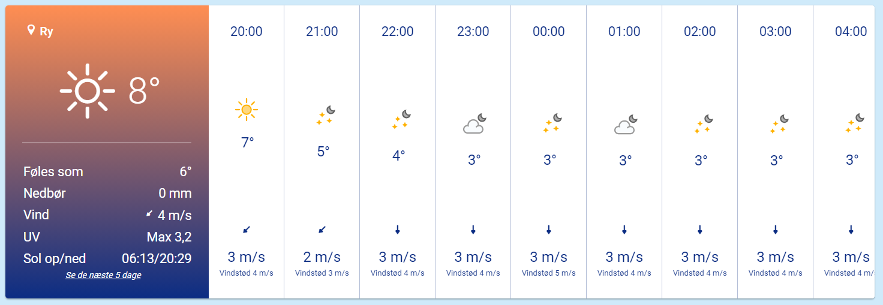
Prøv at bevæge dig med samme hastighed som vinden, altså fx at gå eller løbe tre meter på et sekund.

Du kan nu undersøge, hvor lav og hvor høj vindhastighed der skal til, for at forskellige typer af vindmøller kan køre: Hvornår og hvor hurtigt kører vindmøller?
Vælg én vindmølle ad gangen, træk den røde pil hen på et tal (m/s) og undersøg, hvornår vingerne drejer rundt.
Hvad blev du klogere på?

Hvordan fungerer en vindmølle?
Du skal nu undersøge, hvordan en vindmølle fungerer. Du skal bruge to forskellige metoder. I den første skal du selv bygge en vindmølle og forklare, hvordan den fungerer.
I den anden skal du med en animation forklare, hvordan vindenergien omdannes til elektrisk energi.

  - Byg en model af en vindmølle, fx ud fra vejledningen her.
Eller en lidt mere avanceret model her.

Lav en video, hvor du demonstrerer vindmøllen og forklarer, hvordan den fungerer.

  - Se denne animation og skriv en kort forklaring på, hvordan en vindmølle kan omdanne vindenergi til elektrisk energi:

Hvor meget elektricitet kan en vindmølle producere?
En havvindmølle på 9 MW kan producere ca. 36.000 MWh på et år. Hvis man tager hensyn til, at det ikke blæser hver dag, svarer det cirka til 8.000 husstandes årlige forbrug af el. I Danmark er der cirka 2.700.000 husstande.
Hvor mange vindmøller, skal man opstille, hvis der skal være vindmølleenergi nok til hele Danmarks befolkning? ______

Hvor i Danmark er det bedst at opstille vindmøller?
Skriv først en hypotese for, hvor i Danmark det er bedst at opstille vindmøller, og undersøg det dernæst.
Hypotese: Det er bedst at opstille vindmøller i ___________________, fordi ___________________.

Kortet viser, hvor i Danmark, vinden indeholder mest energi. Altså hvor det blæser mest. Kig på kortet og overvej, hvor det vil være bedst at opstille vindmøller?

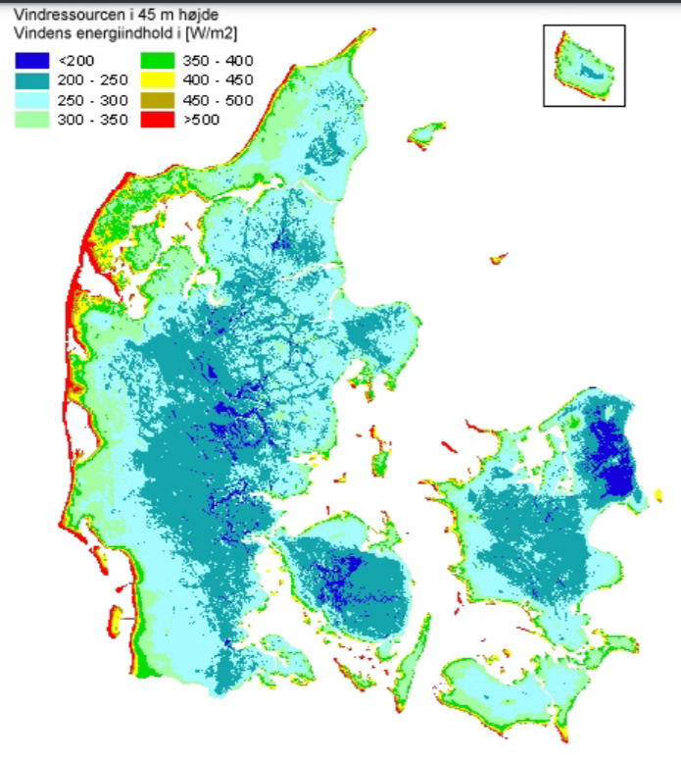
Kilde: https://www.emd.dk/files/windres/WinResDK.pdf

Blev din hypotese bekræftet eller afkræftet? _________________________________

For og imod vindmøller
Nogle mennesker er imod, at der opstilles vindmøller i nærheden af, hvor de bor. Hvorfor mon det?

Hvilke andre vedvarende energiformer kan man udnytte i Danmark, udover vind?

Din problemstilling
På hvilken måde er du blevet klogere på problemstillingen:
Hvorfor kan det være en god idé at opstille vindmøller i Danmark?

Dine råd til danske politikere
Hvilke råd vil du give politikere, som ønsker mere vedvarende energi i Danmark?

